台北市立松山高中 九十學年度第一學期 二年級社會組數學科期末考試試題
一、填充題：每格5分，共90分
1. 若方程式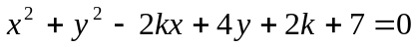之圖形為一點，則k值為 (A) 。

2. 平面上三點A(1,1)、B(4,0)、C(5,1)，則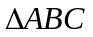之外接圓方程式為 (B) 。

3. 過P(4,2)作圓C：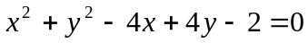之切線，設切點為A、B，則
(1)切線方程式為 (C) 。
(2)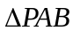外接圓方程式為 (D) 。
(3)直線AB方程式為 (E) 。
(4)過A、B且與y軸相切之圓方程式為 (F) 。(有兩解)
(5)過P作圓C之任一條割線交圓於M、N，則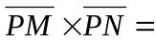 (G) 。
(6)若Q為圓C上的動點且R(1,−3)，則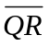中點之軌跡方程式為 (H) 。

4. 球心在直線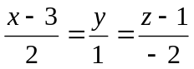上，且通過A(2,−4,1)、B(−2,1,2)兩點之球面
方程式為 (I) 。

5. 球面S：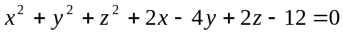
(1)過A(3,1,−2)且與球面S相切之平面方程式為 (J) 。
(2)若平面E：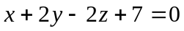截球面S於一圓，則此圓面積為 (K) ；
圓心坐標為 (L) 。
(3)若P為球面S上與直線L：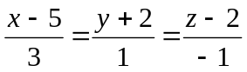距離最近之點，
則P坐標為 (M) ；最近距離為 (N) 。
(4)若Q(a,b,c)為球面S上一點，且a+4b−c之最大值M、最小值m，
則(M,m) = (O) 。

6. 設P(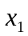,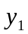)、Q(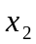,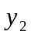)、R(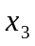,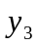)，且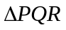面積為2；若A(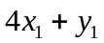,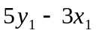)、
B(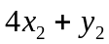,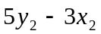)、C(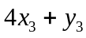,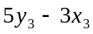)，則面積為 (P) 。

7. 空間中四點A(1,1,2)、B(−1,0,3)、C(3,−4,1)、D(2,0,−1)，
則四面體ABCD體積為 (Q) 。

8. 設xyz0，且滿足，則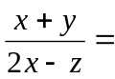 (R) 。

二、計算題：10分
三元一次方程組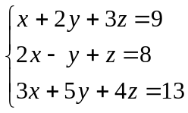
(1)寫出此方程組之增廣矩陣。(3分) (2)利用矩陣的列運算求此方程組之解。(7分)

